Степінь із раціональним показником

Введемо поняття степеня з раціональним показником. Розширюючи поняття степеня числа, виходитимемо з такої умови: основна властивість ступенів https://studfile.net/html/2706/1102/html_uqd49G7rRv.4ebx/img-b9HLU7.png що виконується для цілих https://studfile.net/html/2706/1102/html_uqd49G7rRv.4ebx/img-pNHpxd.png і https://studfile.net/html/2706/1102/html_uqd49G7rRv.4ebx/img-YlJiU4.png має зберігатися і для дробових показників.

Якщо https://studfile.net/html/2706/1102/html_uqd49G7rRv.4ebx/img-jp8F4D.png https://studfile.net/html/2706/1102/html_uqd49G7rRv.4ebx/img-4COVfG.png — довільне раціональне число, подане дробом https://studfile.net/html/2706/1102/html_uqd49G7rRv.4ebx/img-29T55_.png, де https://studfile.net/html/2706/1102/html_uqd49G7rRv.4ebx/img-9IqAFa.png — ціле число, https://studfile.net/html/2706/1102/html_uqd49G7rRv.4ebx/img-IhHnyp.png — натуральне https://studfile.net/html/2706/1102/html_uqd49G7rRv.4ebx/img-OZvlvm.png то за означенням

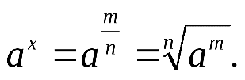

Якщо https://studfile.net/html/2706/1102/html_uqd49G7rRv.4ebx/img-pqqNsh.png і https://studfile.net/html/2706/1102/html_uqd49G7rRv.4ebx/img-jHCV7s.png — дробове додатне число, то https://studfile.net/html/2706/1102/html_uqd49G7rRv.4ebx/img-iNllU3.png https://studfile.net/html/2706/1102/html_uqd49G7rRv.4ebx/img-qq9_zu.png

***Теорема.* Якщо https://studfile.net/html/2706/1102/html_uqd49G7rRv.4ebx/img-ZNO_Z2.png https://studfile.net/html/2706/1102/html_uqd49G7rRv.4ebx/img-FsyVI8.png — дробові раціональні показники, то**

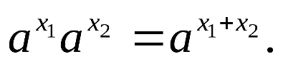

Наслідок. Для будь-якого додатного числа https://studfile.net/html/2706/1102/html_uqd49G7rRv.4ebx/img-tgKnPG.png і раціонального числа https://studfile.net/html/2706/1102/html_uqd49G7rRv.4ebx/img-1PsV1f.png

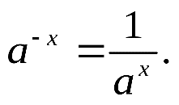 (1)

***Теорема.*** **Якщо https://studfile.net/html/2706/1102/html_uqd49G7rRv.4ebx/img-Isy1jT.png https://studfile.net/html/2706/1102/html_uqd49G7rRv.4ebx/img-kYpEpn.png https://studfile.net/html/2706/1102/html_uqd49G7rRv.4ebx/img-I5Ibvp.png — раціональні числа, то**

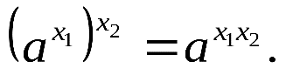

Наслідок. Якщо https://studfile.net/html/2706/1102/html_uqd49G7rRv.4ebx/img-3P8kC8.png https://studfile.net/html/2706/1102/html_uqd49G7rRv.4ebx/img-x3lotu.png — раціональне, https://studfile.net/html/2706/1102/html_uqd49G7rRv.4ebx/img-kk0Yyo.png — натуральне і https://studfile.net/html/2706/1102/html_uqd49G7rRv.4ebx/img-88_H7D.png то 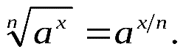

***Теорема.*** **Якщо https://studfile.net/html/2706/1102/html_uqd49G7rRv.4ebx/img-2CFMXO.png https://studfile.net/html/2706/1102/html_uqd49G7rRv.4ebx/img-zA8VhW.png і https://studfile.net/html/2706/1102/html_uqd49G7rRv.4ebx/img-JRAzQW.png — раціональне число, то**

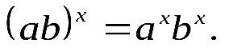 (2)

**Властивості степеня з раціональним показником.**

Властивості степеня з раціональним показником такі самі, як і властивості степеня з натуральним показником

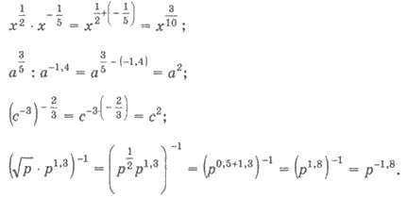

**Приклад 1.**



**Приклад 2.**

**http://subject.com.ua/mathematics/zno/zno.files/image261.jpg**

**Приклад 3. Обчислити: http://subject.com.ua/mathematics/zno/zno.files/image262.jpg**

**Розв’язання.**

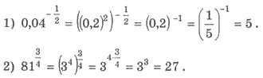

**http://subject.com.ua/mathematics/zno/zno.files/image264.jpg**

**Приклад 4. Обчислити: 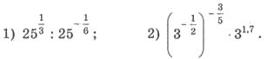**

**Розв’язання.**

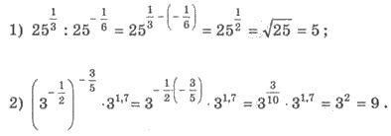

**﻿Перетворення виразів, які містять степінь з раціональним показником.**

**Приклад.**

**http://subject.com.ua/mathematics/zno/zno.files/image267.jpg**

**[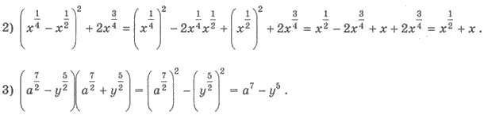](https://www.blogger.com/null)**